Итоги регионального этапа конкурса «Я – гражданин России» 2015 года

Человек должен устраивать землю так же заботливо, как он привык устраивать свое жильё, свой дом.
А. М. Горький.
30 марта в ГБОУ ДПО Тверской областной институт усовершенствования учителей состоялась защита проектов в рамках данного конкурса, что явилось продолжением заочного этапа, проводимого в марте 2015 г. В Оргкомитет регионального этапа конкурса было прислано 17 работ, отобранных в муниципалитетах. Пять из них представляли Тверь, по два – из Сандовского, Сонковского, Старицкого районов, по одному из г. Кимры, Кесовогорского, Краснохолмского, Молоковского и Торжокского районов. Для публичной защиты жюри на заочном этапе, в результате тщательной экспертизы отобрало 7 проектов, которые были представлены четырьмя городскими школами, в том числе, тремя школами областного центра и четырьмя сельскими школами Краснохолмского, Молоковского, Сандовского и Торжокского районов.
Как и проведение экспертизы, определение победителей было возложено на жюри в составе:
Татаренко Л.Ю., учитель истории и обществознания МБОУ СОШ № 3 г. Торжок, Заслуженный учитель РФ, заместитель председателя Тверского регионального отделения Всероссийской общественной организации «Ассоциации учителей истории и обществознания», региональный тьютор учителей истории и обществознания (Председатель жюри).
Савинова О.В., доцент кафедры общего среднего и профессионального образования ГБОУ ДПО ТОИУУ, кандидат педагогических наук, Заслуженный учитель РФ, председатель Тверского регионального отделения Всероссийской общественной организации «Ассоциации учителей истории и обществознания».
Голубева Т.А., заведующая кафедрой общего среднего и профессионального образования ГБОУ ДПО ТОИУУ, кандидат психологических наук.
Копалиани А.М., доцент кафедры общего среднего и профессионального образования ГБОУ ДПО ТОИУУ, кандидат психологических наук.
Зубарева Н.Н., старший преподаватель кафедры общего среднего и профессионального образования ГБОУ ДПО ТОИУУ, секретарь Тверского регионального отделения Всероссийской общественной организации «Ассоциации учителей истории и обществознания».
На региональном этапе конкурса
представили социальный проект экологической направленности «Чистота в селе – чистота в душе» учащиеся 6 класса МОУ Климовской ООШ Катков Алексей и Шмыров Лев.
Ребята точно знают, что человек сам создает неблагоприятные для своей жизни условия, именно он сам должен позаботиться о своей безопасности. Необходимо измерение и контроль состояния важнейших характеристик окружающей среды, широкое просвещение и экологическое образование населения. Какие шаги можно предпринять каждому из нас и человеческому обществу в целом, чтобы избежать этой угрозы? Ответ на этот вопрос очевиден: надо бережно относиться к природе, «ценить ее доверие…»!
Учащиеся кружка «Дети и экология XXI век» живут и работают под девизом экологов «Думать глобально – действовать локально!». Они много знают о глобальных экологических проблемах, но осознают, что им под силу локальные действия в защиту окружающей среды.
В своем проекте ребята отмечают совместную природоохранную работу с органами власти: главой Большепетровского сельского поселения Алексеевой А.Н., главным специалистом Большепетровского сельского поселения Глазкова Т.П., заведующей сельской библиотекой Барановой Е.М., работниками Торжокского лесничества, СМИ. Организованы и проведены акции по сохранению окружающей среды и экологическому благоустройству места проживания: « ПОМОЙ-ка!», «Кто если не мы!», «Живи родник!». «Посади свое дерево», «Нашим рекам и озерам – чистые берега!», «Летопись добрых дел по сохранению природы», «Сохраним природу Верхневолжья», «Время добрых дел».
Проведены исследовательские работы по определению состояния окружающей среды населенного пункта: «Определение степени загрязнения воздуха методом лихеноиндикации» ( Тихомирова Анна учащаяся 7 класса), «Экологическая оценка состояния родников в пойме реки Логовежь», «Комплексная экологическая оценка реки Логовежь в окрестностях деревни Климова» (Смирнова Татьяна, учащаяся 9 класса, Панкова Юлия, учащаяся 8 класса)
Только совместными усилиями можно сохранить природу для нас и для тех,
кто придет к нам на смену.
В главном законе страны конституции Российской Федерации в статье 58 написано «Каждый обязан сохранять природу и окружающую среду, бережно относиться к природным богатствам»
Мы надеемся, что наша работа – это посильный вклад в решении данной проблемы и что на наших улицах станет меньше мусора, а в черте села сократится количество несанкционированных свалок и место нашего проживания станет краше и чище.
И если мне хочется иногда жить до ста двадцати лет, то только потому, что мало одной жизни, чтобы испытать до конца жизни все очарование и всю исцеляющую силу нашей русской природы. Любовь к родной природе – один из вернейших признаков любви к своей стране.

К.Г. Паустовский

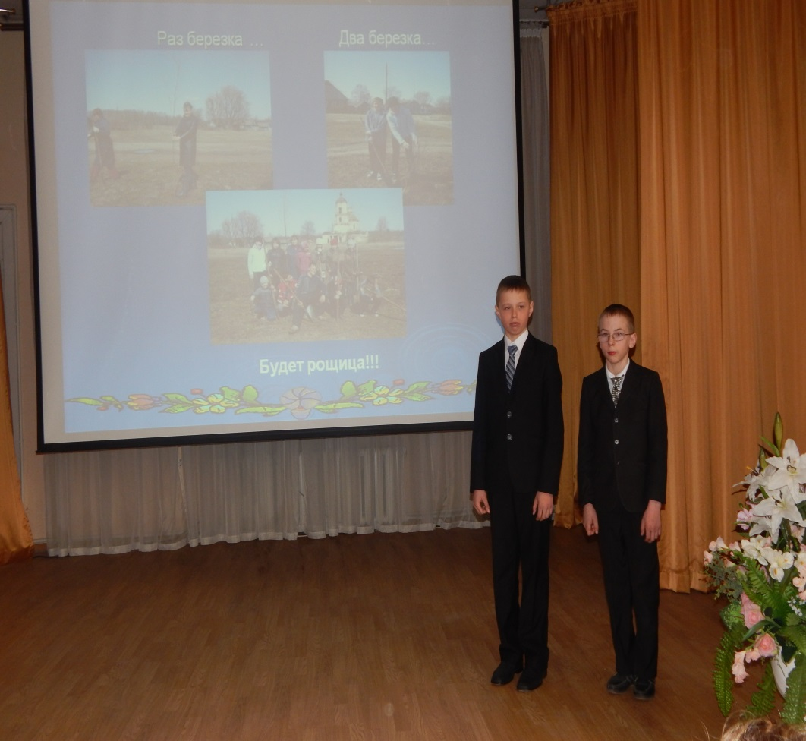

Защита проекта. Шмыров Лев, Катков Алексей
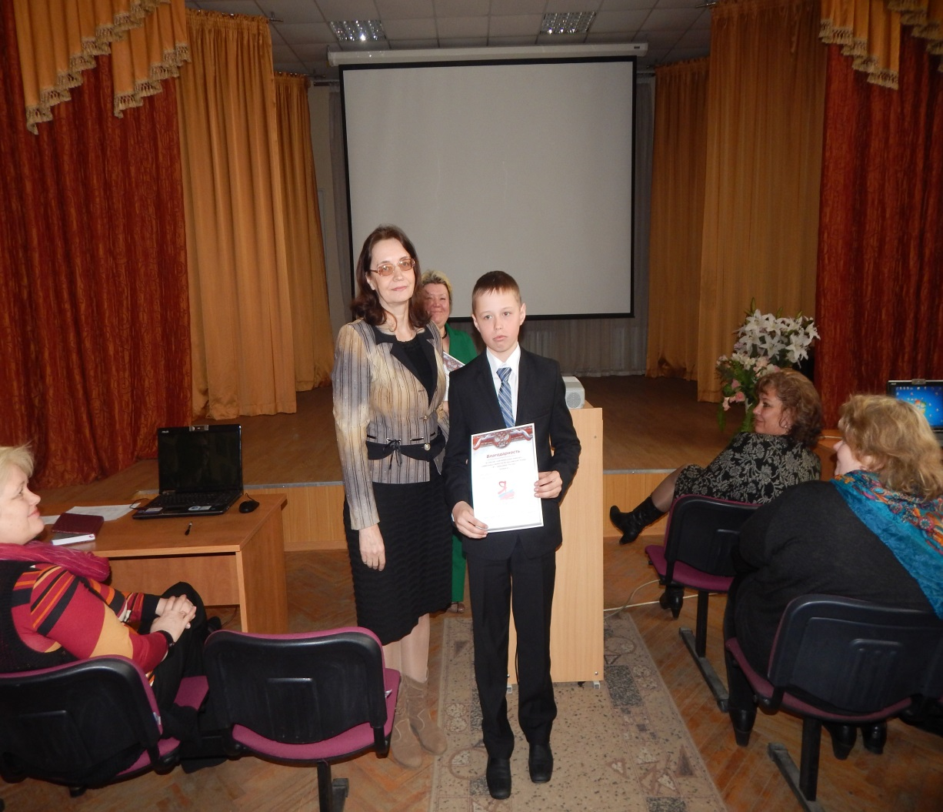

Момент награждения
Татаренко Л.Ю., учитель истории и обществознания МБОУ СОШ № 3 г. Торжок награждает учащихся МОУ Климовской ООШ (Шмыров Лев)

Руководитель РМО учителей биологии, учитель МОУ Климовской ООШ Морозова Н.А.

